5. Relatórios
A versão 1.25.82 do SIOP traz seis relatórios para o Acompanhamento das Empresas Estatais:
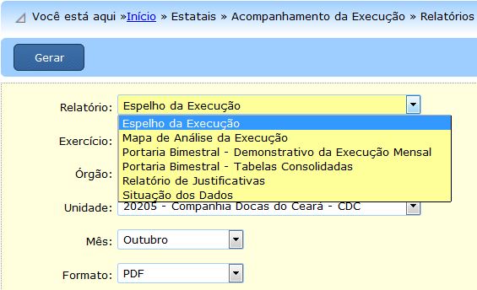
- Espelho da Execução: mostra para a UO as Receitas por natureza e as Despesas por Ação, Localizador e Produto.
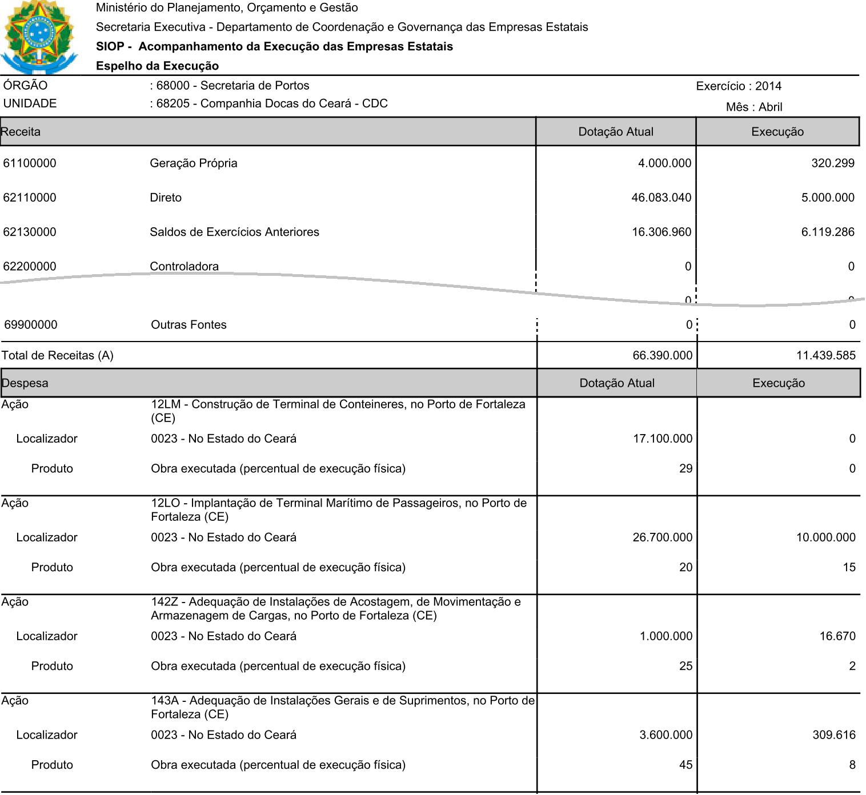
- Mapa da Análise da Execução: prove um instrumento para a análise da execução, por UO, Função, Subfunção, Programa, Ação, Localizador e Resultado Primário.
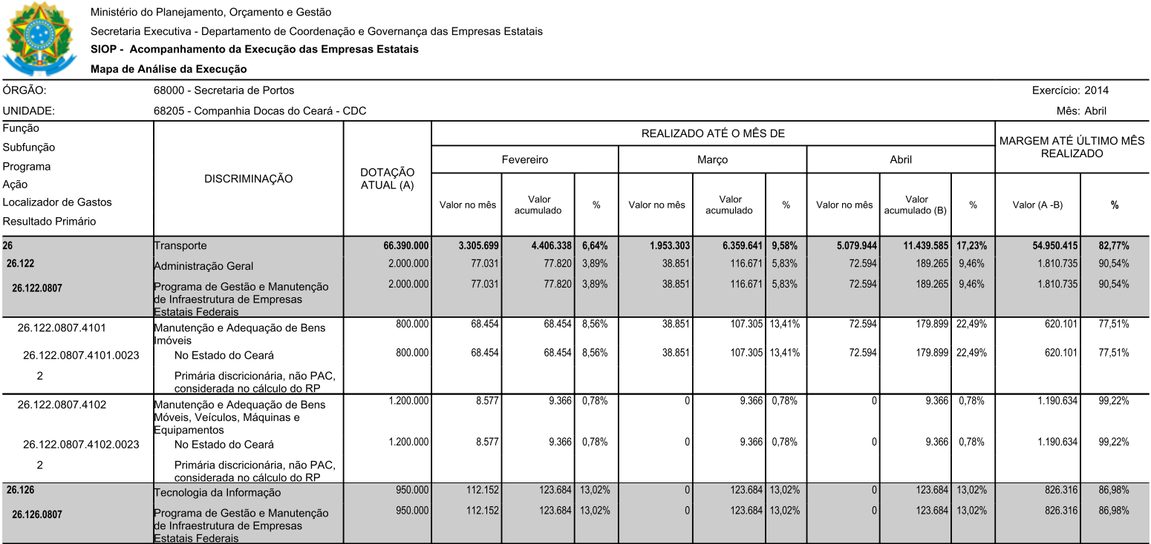
- Portaria Bimestral - Demonstrativo da Execução Bimestral: mostra a execução do bimestre e a execução acumulada por Programa, Função e Subfunção.
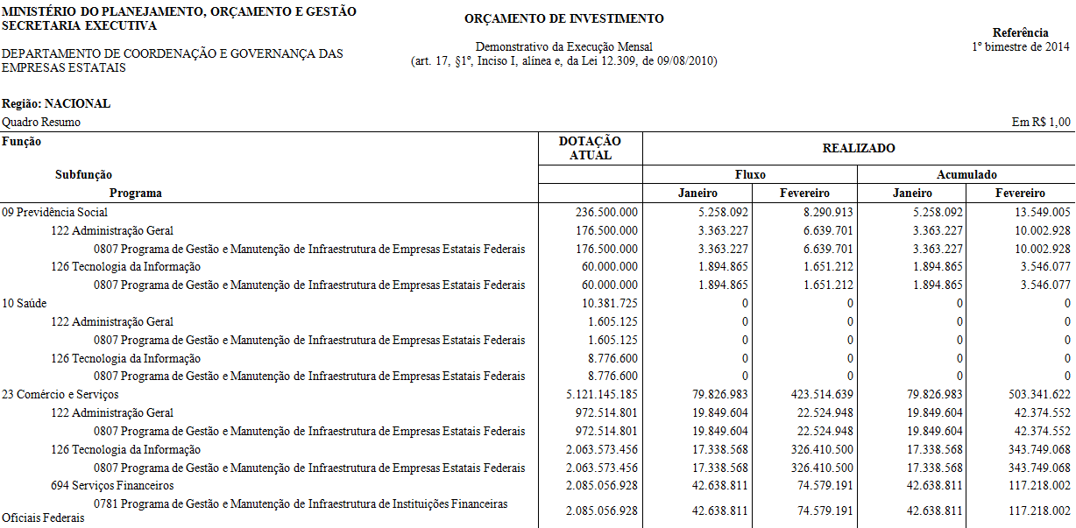
- Portaria Bimestral - Tabelas Consolidadas: Exibe diversas tabelas consolidadas em um único documento. As tabelas são:
- TABELA 01 - ORÇAMENTO DE INVESTIMENTO - Dados consolidados da Despesa – por Órgão
- TABELA 02 - ORÇAMENTO DE INVESTIMENTO - Dados consolidados das Fontes de Financiamento dos Investimentos
- TABELA 03 - ORÇAMENTO DE INVESTIMENTO - Dados consolidados da Despesa – por Função
- TABELA 04 - ORÇAMENTO DE INVESTIMENTO - Dados consolidados da Despesa – por Subfunção
- TABELA 05 - ORÇAMENTO DE INVESTIMENTO - Dados consolidados da Despesa – por Programa
- TABELA 06 - ORÇAMENTO DE INVESTIMENTO - Dados consolidados da Despesa – por Órgão/Unidade
- TABELA 07 - ORÇAMENTO DE INVESTIMENTO - Dados consolidados da Despesa – por Macro-Região
- Relatório de Justificativas: mostra as justificativas dos números da UO, mês a mês.
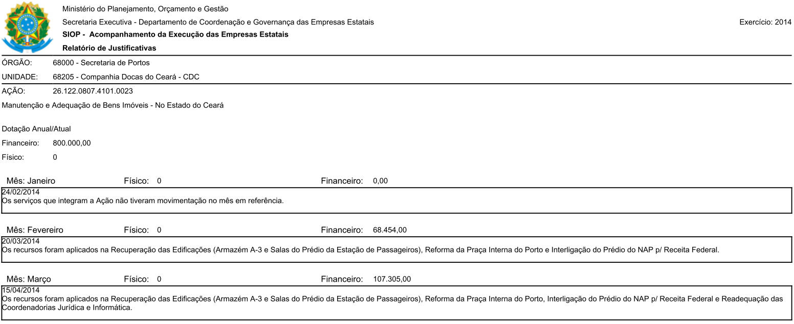
- Situação dos Dados: mostra sinteticamente como está a situação da captação das despesas e receitas de cada UO.
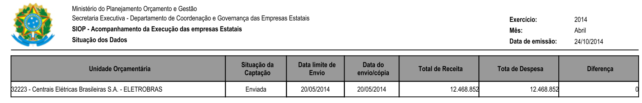
Dependendo do relatório, os filtros para seleção do que vai ser impresso, são diferentes:
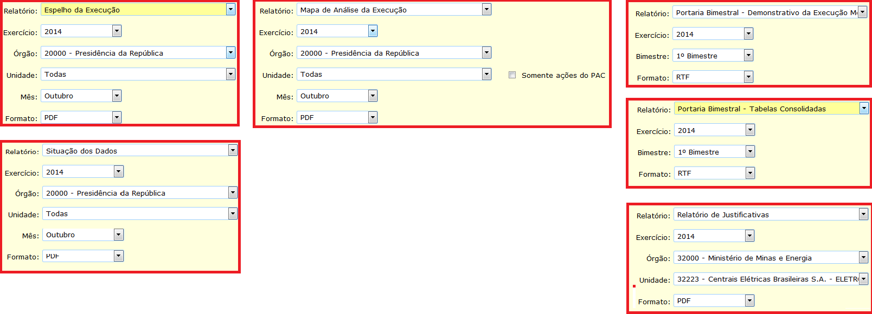
Observe que o Mapa da Análise da Execução tem a opção de apenas mostrar as Ações do PAC, e que a Portaria Bimestral - Demonstrativo da Execução Bimestral, Portaria Bimestral - Tabelas Consolidadas e a Prestação de Contas da Presidência da República não permitem escolher a Unidade Orçamentária.
Para o Perfil Controle de Qualidade DEST, há ainda um relatório: Prestação da Presidência da República com algumas centenas de páginas que mostram as Dotações e Execuções por, Função, Subfunção, Programas, Órgãos, Fontes de Financiamento, Empresa Estatal e por Regiões.
Esse Perfil com ainda com outras duas funcionalidades adicionais:
- Portaria Bimestral que exibe a situação de emissão da Publicação (aberta, efetivada) e permite efetivar as Portaria Abertas e revogar as Portarias Efetivadas.
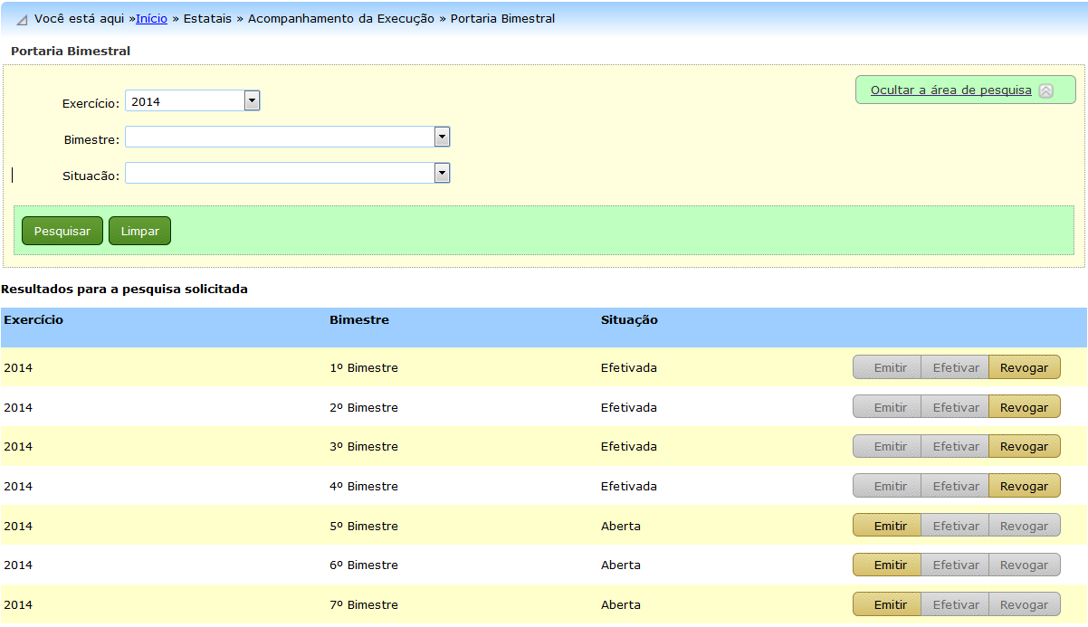
- Cópia que permite repetir os dados da última posição do Acompanhamento da UO para outro mês. Observe pela mensagem da tela exemplo abaixo que o mês onde será feita a cópia tem que estar aberto.


